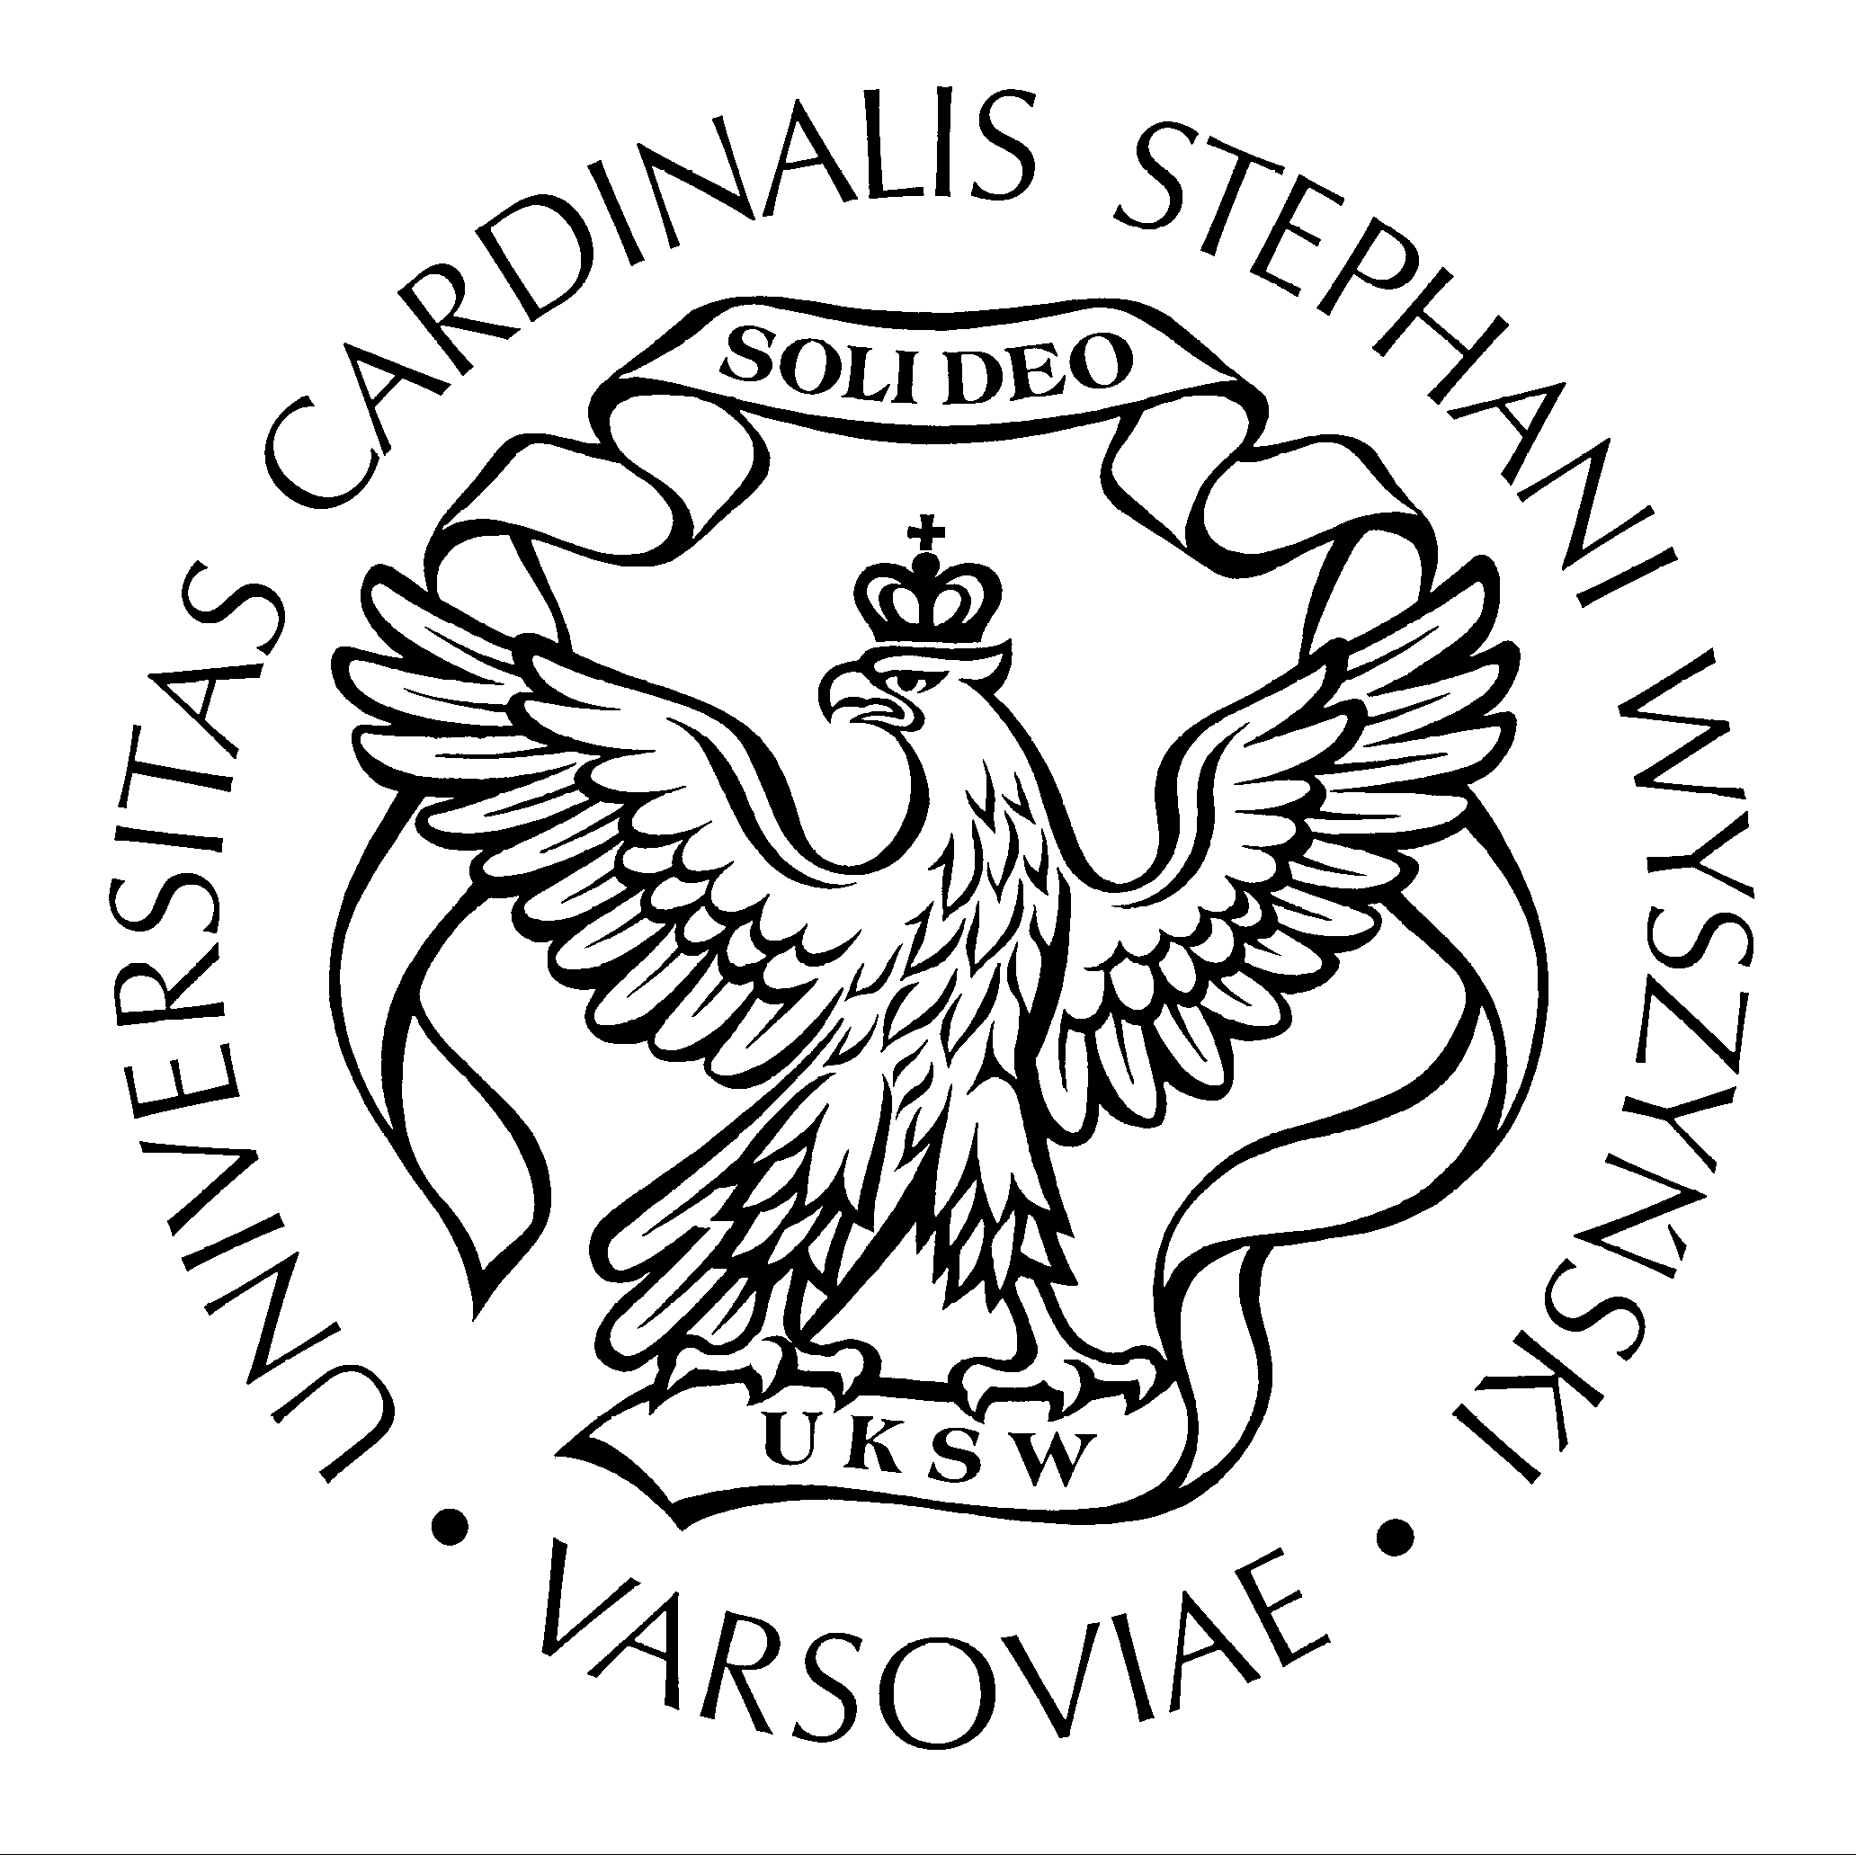

ZARZĄDZENIE Nr 37/2018
Rektora Uniwersytetu Kardynała Stefana Wyszyńskiego w Warszawie
z dnia 6 września 2018 r.

w sprawie Regulaminu zwiększenia stypendium doktoranckiego z dotacji podmiotowej na
dofinansowanie zadań projakościowych doktorantom Uniwersytetu Kardynała Stefana
Wyszyńskiego w Warszawie

Na § 32 ust. 2 pkt 1 lit. b Statutu UKSW - zarządza się, co następuje:
§ 1
Ustala się Regulamin przyznawania stypendiów doktoranckich z dotacji podmiotowej na dofinansowanie zadań projakościowych doktorantom Uniwersytetu Kardynała Stefana Wyszyńskiego w Warszawie, stanowiący Załącznik do niniejszego Zarządzenia.
§ 2
Traci moc Zarządzenie Nr 67/2017 Rektora UKSW z dnia 28 września 2017 r. w sprawie Regulaminu zwiększenia stypendium doktoranckiego z dotacji podmiotowej na dofinansowanie zadań projakościowych doktorantom Uniwersytetu Kardynała Stefana Wyszyńskiego w Warszawie.
§ 3
Zarządzenie wchodzi w życie z dniem 1 października 2018 r.

REKTOR UKSW
Ks. prof. dr hab. Stanisław Dziekoński

